Aktion des BUND

Naturschützer fällen Bäume in Bad Rothenfelde

Bad Rothenfelde. Im Palsterkamp darf die Natur noch Natur sein. Doch nicht alles, was in dem Bad Rothenfelder Naturwald wächst, ist auch natürlichen Ursprungs. Die Folge: Hybrid-Pappeln, die vor 50 Jahren aus forstwirtschaftlichen Gründen angepflanzt wurden, könnten an den Rändern des Naturwaldes zu einer Gefahr werden. Mit einer Fällaktion Anfang Februar kommt der BUND deshalb seiner Verkehrssicherungspflicht nach.

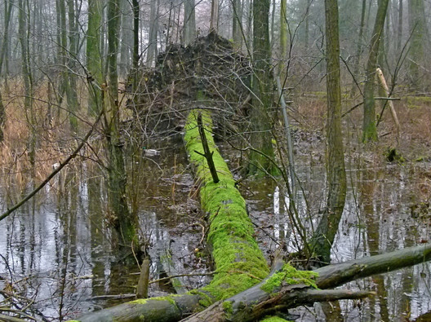
Mit ihrem flachen Wurzelteller fand diese Hybrid-Pappel im nassen Untergrund am Palsterkamp nicht genügend Halt. Im Innern des Naturwaldes darf sie als wertvolles Totholz liegen bleiben. Foto: Petra Ropers | Vergrößern
Bildergalerien aus dieser Rubrik
Mit dem Naturwald Palsterkamp schuf der BUND Bad Rothenfelde in der Kreisgruppe Osnabrück als Pächter des zwölf Hektar großen Waldstücks ein wertvolles Refugium für Pflanzen und Tiere. Die natürlichen Prozesse bleiben innerhalb des Gebietes ungestört. Was das bedeutet, zeigt derzeit ein Blick von der Bahnhofstraße hinunter in den Wald: Hybrid-Pappeln, deren flache Wurzelteller in dem feuchten bis sumpfigen Boden nicht genügend Halt finden, stürzen um und bilden fortan als Totholz Lebensraum und Nahrung nicht nur für zahlreiche Insekten.
An ihrer Stelle wachsen ohne jeden Eingriff Erlen und Weiden nach. Doch was in den Tiefen des Naturwaldes ein natürlicher Bereinigungsprozess ist, kann in der Nähe von Straßen und Häusern problematisch werden. Schließlich sind die Hybrid-Pappeln inzwischen bis zu 35 Meter hoch. Entlang der Bahnhofstraße, im vorderen Bereich des Erlenweges sowie entlang der Bahnlinie müssen deshalb die nicht standortgerechten Pappeln bis in die zweite und dritte Reihe weichen.
„Wir haben uns die Entscheidung nicht leicht gemacht“, sagt BUND-Vorstand Matthias Beckwermert. Rund ein Jahr dauerte der Abwägungsprozess, in den mehrere Begehungen mit Förstern und Forstexperten sowie intensive Gespräche mit dem BUND-Kreisvorstand einflossen. Abhängig von der Witterung, sollen nun rund 50 Bäume gefällt werden. Um den Naturwald zu schonen, wird dabei ein Spezialfahrzeug die gefällten Bäume herausziehen, ohne in das Gebiet einzufahren.
Für den Waldbestand bedeute die Fällaktion keinen gravierenden Einschnitt, betont der BUND-Vorstand – auch wenn der optische Eindruck etwas anderes vermuten lassen wird. Denn rund um die meisten zu fällenden Hybrid-Pappeln haben sich im Unterwuchs bereits Erlen und Weiden angesiedelt. Nur an der Bahnhofstraße in der Nähe des Festplatzes sollen deshalb großwüchsige Eichen nachgepflanzt werden, um den Wald- und Alleecharakter zu erhalten.
Im Innern des Waldes bleiben die Hybrid-Pappeln weiterhin unangetastet – bis auch sie eines Tages auf natürliche Weise weichen.

